

# Міністерство освіти і науки України Національний технічний університет України

“Київський політехнічний інститут імені Ігоря Сікорського” Факультет інформатики та обчислювальної техніки

# Кафедра інформаційних систем та технологій

Лабораторна робота №2

**Інженерія систем IoT**

«Використання датчиків»

Варіант 67

# Виконав:

студент групи ІА-33

Клімчук В.І.

# Київ 2025

**Тема:** Використання датчиків

**Мета:** У межах даної лабораторної роботи передбачено додавання датчика світла до віртуального пристрою IoT.

**Код програми**

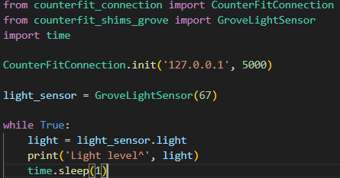

**Хід роботи**

Створення датчику світла на 67 піні:

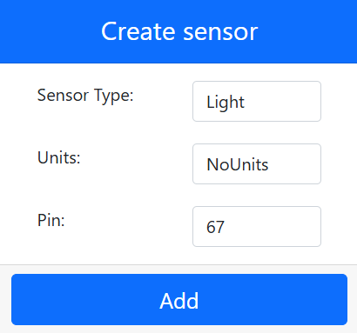

Створюємо екземпляр класу, який керує датчиком світла та підключаємо його до 67 контакту:



Додаємо нескінченний цикл для отримування значень з датчика через кожні 2 секунди:

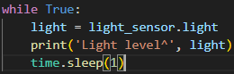

Запускаємо програму:



За наданим варіантом прописуємо значення 670:

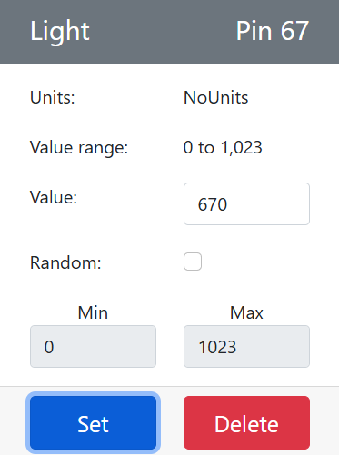

Отримуємо задане значення в програмі:

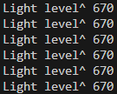

**Висновок:** У ході виконання даної лабораторної роботи я ознайомився зі створенням датчиків в CounterFit та отриманням значень з них.